MySwimPro 資料分析報告

# 統計分析

評價的數量：5

平均評分：2.90

評分的標準差：1.74

評分範圍：1 到 5

# 圖片說明

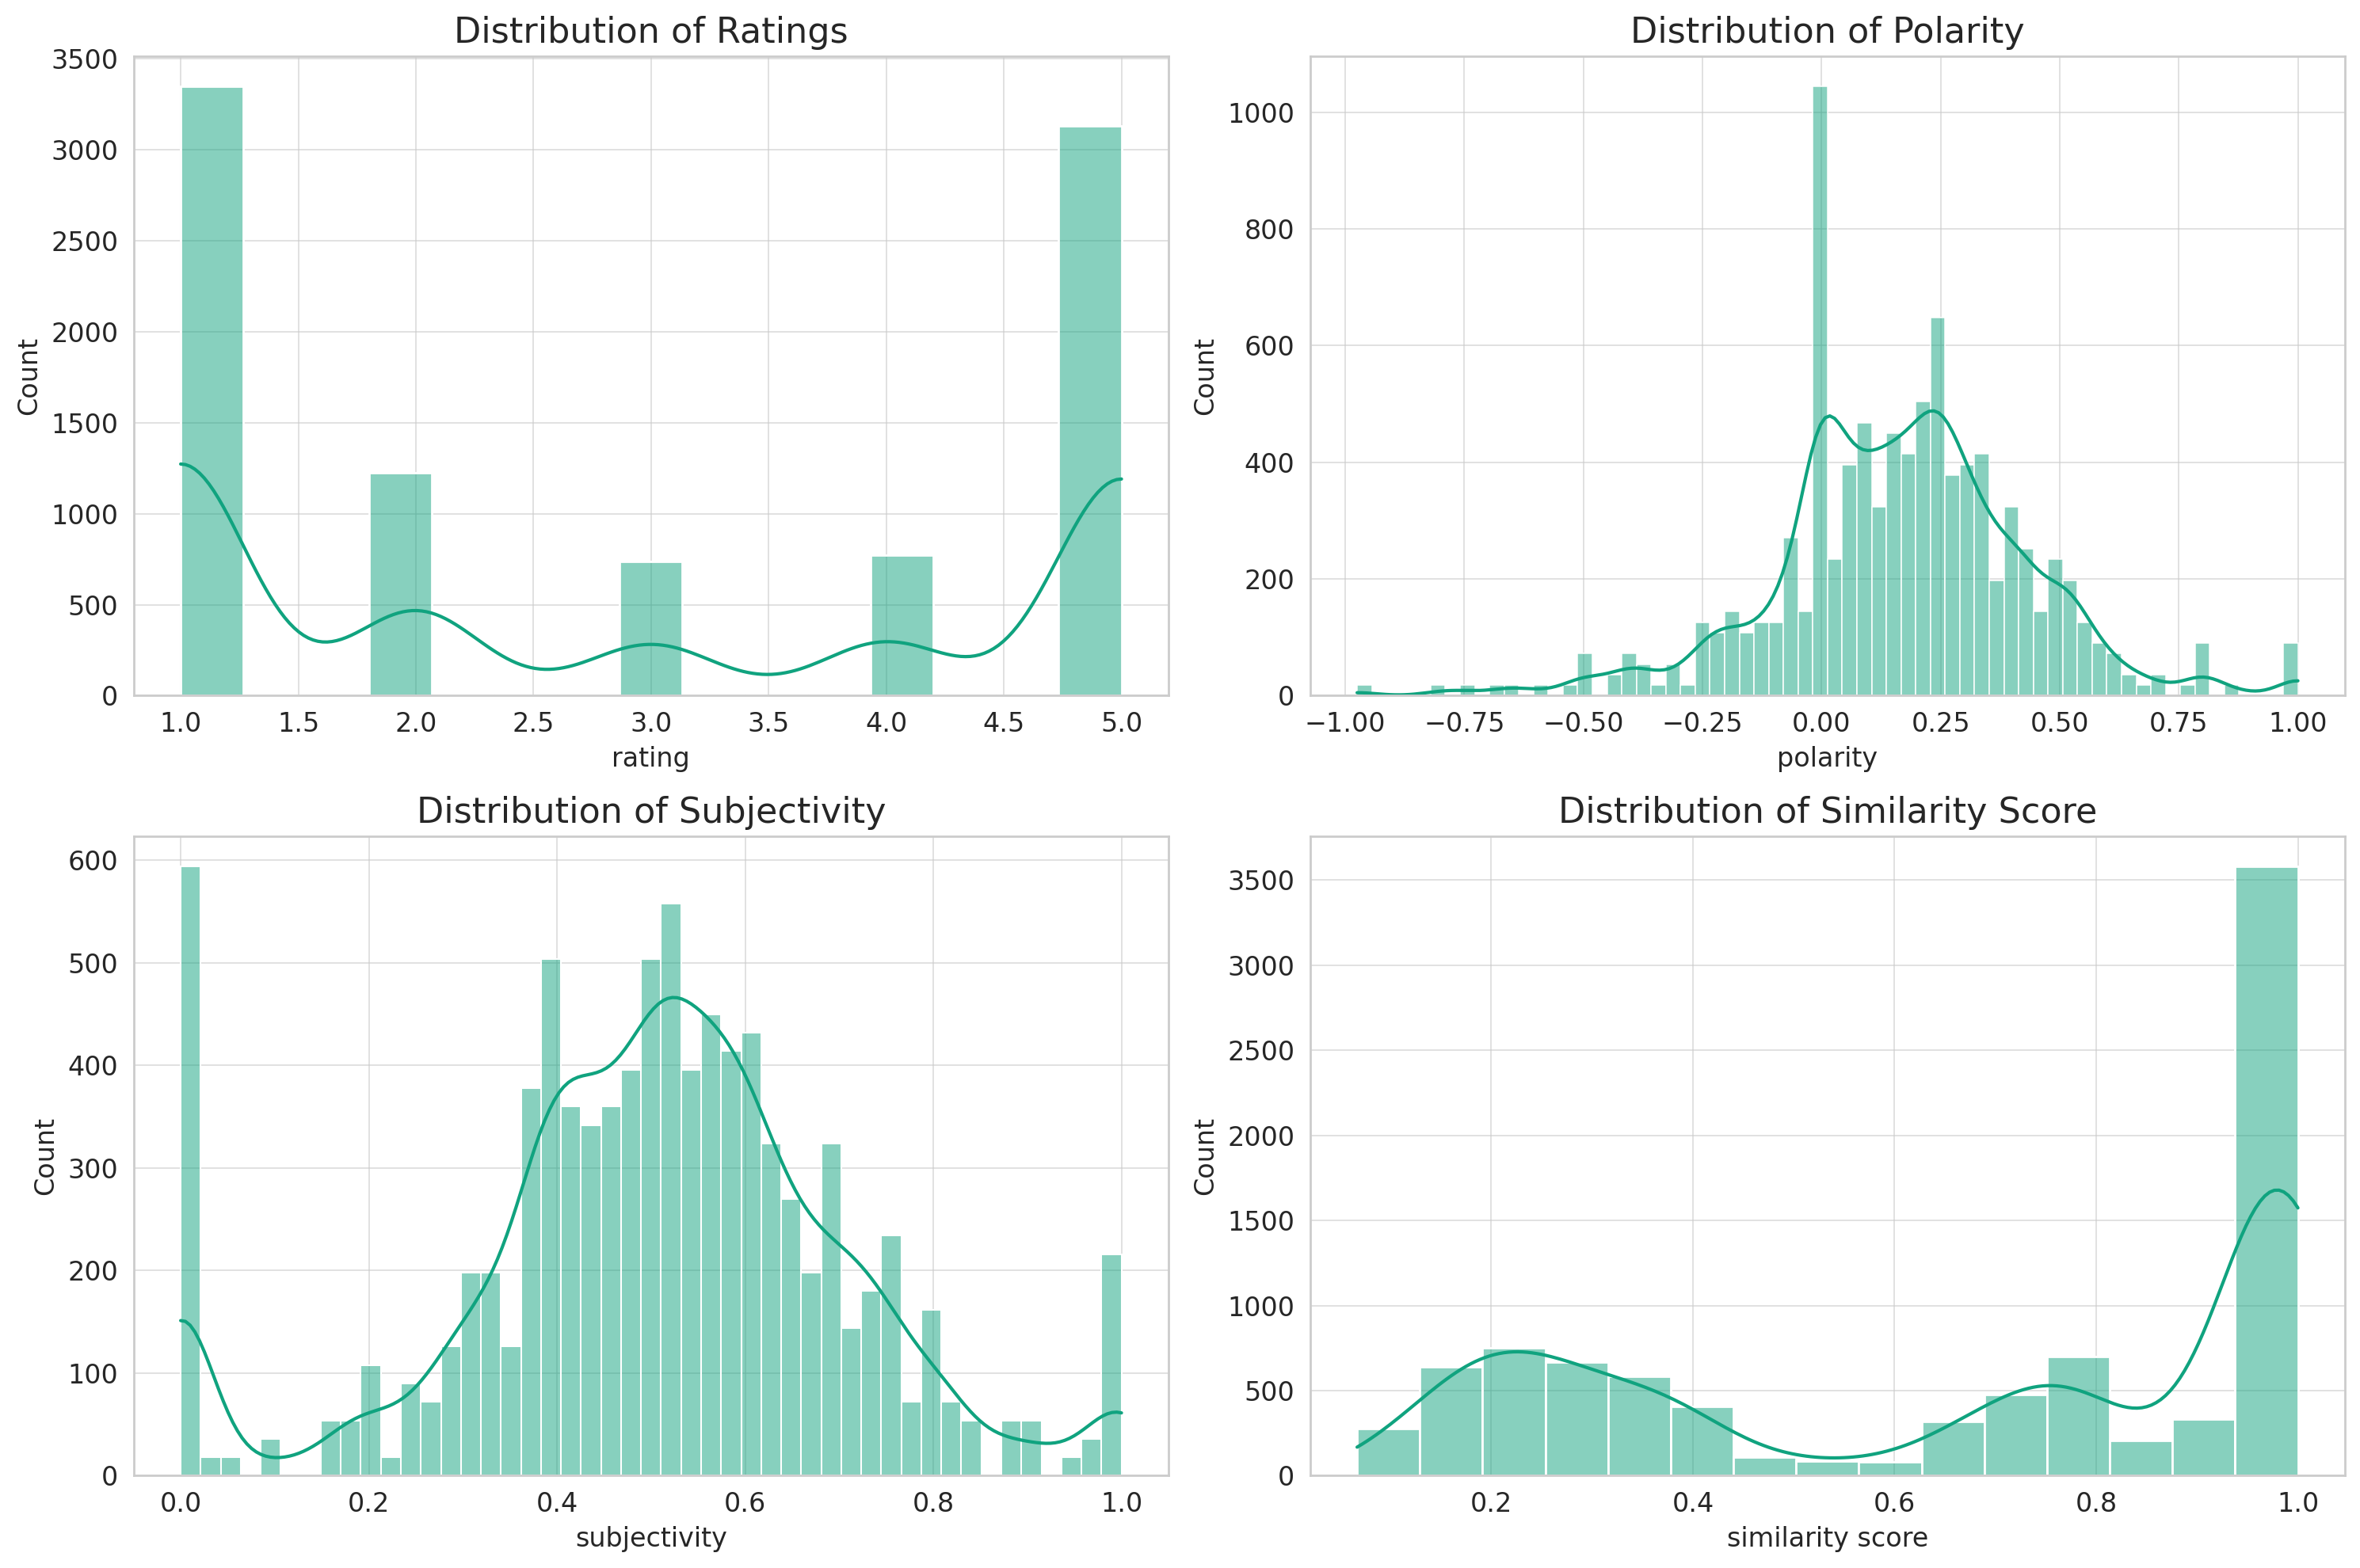

1. 評分分佈：此圖展示了用戶給予的評分的分佈情況。評分主要集中在1和5之間。  
2. 極性分佈：此圖展示了評論的極性分佈。極性的值主要在-1到1之間。  
3. 主觀性分佈：此圖展示了評論的主觀性分佈。主觀性的值較為分散。  
4. 相似度分佈：此圖展示了評論中的某些功能的相似性分佈。

# 特點結論

- 評分主要集中在1和5之間，顯示出用戶對此應用程式的評價存在兩極分化。  
- 評論的極性分佈在-1到1之間，表示評論從負面到正面都有。  
- 評論的主觀性分佈顯示，用戶在提供評論時的主觀性程度是各不相同的。  
- 相似度分佈顯示，某些評論與特定功能的相似性較高。